Внедрение
Федеральных государственных образовательных стандартов начального общего образования (ФГОС НОО)
С 1 сентября 2011 г. все российские школы перешли на новые Стандарты начального общего образования.
Федеральный государственный образовательный стандарт (ФГОС) второго поколения утвержден приказом Министерства образования и науки РФ от 6 октября 2009 г. №373.
В чем отличие новых стандартов?
Принципиальное отличие новых стандартов заключается в том, что целью является не предметный, а личностный результат. Важна, прежде всего, личность самого ребенка и происходящие с ней в процессе обучения изменения, а не сумма знаний, накопленная за время обучения в школе.
В Стандарте 2004 г. детально описывалось содержание образования темы, дидактические единицы. В Стандарте 2009 г. содержание образования детально и подробно не прописано, зато четко обозначены требования к его результатам:
- личностным (готовность и способность к саморазвитию, сформированность мотивации к обучению и познанию, личностные качества и др.),
- метапредметным (умение учиться, универсальные способы учебных действий),
- предметным (универсальные способы действий, преломляемые через специфику предмета, система базовых или опорных знаний, индивидуальный прогресс в отдельных направлениях).
Требования к результатам должны включать не только знания, но и умения их применять. В число таких требований должны войти компетентности, связанные с идеей опережающего развития, все то, что понадобится школьникам и в дальнейшем образовании, и в будущей взрослой жизни. В качестве основного результата образования выступает овладение набором универсальных учебных действий, позволяющих ставить и решать важнейшие жизненные и профессиональные задачи. Прежде всего, в зависимости от задач, с которыми предстоит столкнуться непосредственно школьнику и выпускнику во взрослой жизни, и разрабатывался новый образовательный стандарт.
В Федеральном государственном образовательном стандарте прописаны виды деятельности, которыми должен овладеть младший школьник. Именно деятельность, а не просто совокупность неких знаний определена Стандартом как главная ценность обучения. В условиях, когда объем информации удваивается, как минимум каждые пять лет, важно не просто передать знания человеку, а научить его овладеть новым знанием, новыми видами деятельности. Это принципиальное изменение.
В Стандарте второго поколения определен «портрет» выпускника начальной школы:
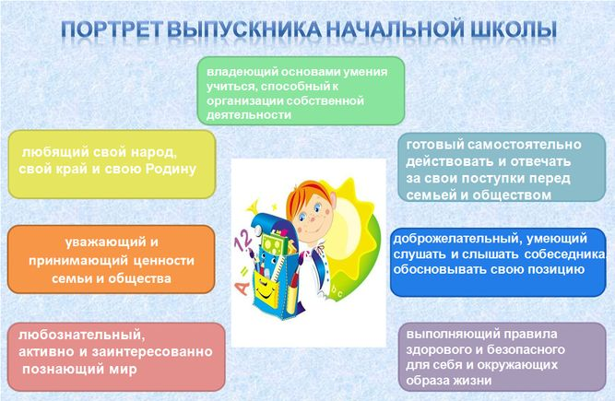
В соответствии с требованиями Федеральных государственных образовательных стандартов меняется система требований к результату образования, меняется и система оценивания достижений учащихся. Независимая экспертиза будет направлена на оценку результата образования при переходе четвероклассников на следующую ступень обучения. Учащиеся 4-х классов напишут итоговые работы по русскому языку и математике, а также комплексную контрольную работу на основе текста, которая позволит оценить сформированность универсальных учебных действий (умения учиться). Особое место в новой системе оценивания уделено Портфолио. Теперь наличие портфолио становится обязательным требованием!
Основная образовательная программа начального общего образования школы, с которой имеет возможность ознакомиться каждый из родителей обучающихся, определяет систему норм, регламентирующих содержание и организацию образовательного процесса, обеспечивающего достижение планируемых результатов. В образовательной программе прописан планируемый результат, система оценивания, учебный план, особенности организации учебного процесса, используемые технологии и др. Основная образовательная программа направлена на формирование общей культуры, духовно-нравственное, социальное, личностное и интеллектуальное развитие обучающихся, создание основы для самостоятельной реализации учебной деятельности, обеспечивающей социальную успешность, развитие творческих способностей, саморазвитие и самосовершенствование, сохранение и укрепление здоровья обучающихся.

